INDICAÇÃO Nº 4124/2018

Sugere ao Poder Executivo Municipal roçagem e limpeza em área pública localizada na Rua Euclides da Cunha, próximo ao nº 855, no bairro Jardim Santa Rita, neste município.

Excelentíssimo Senhor Prefeito Municipal,

Nos termos do Art. 108 do Regimento Interno desta Casa de Leis, dirijo-me a Vossa Excelência que, por intermédio do Setor competente, promova a limpeza e roçagem em área pública localizada na Rua Euclides da Cunha, próximo ao nº 855, no bairro Jardim Santa Rita, neste município.
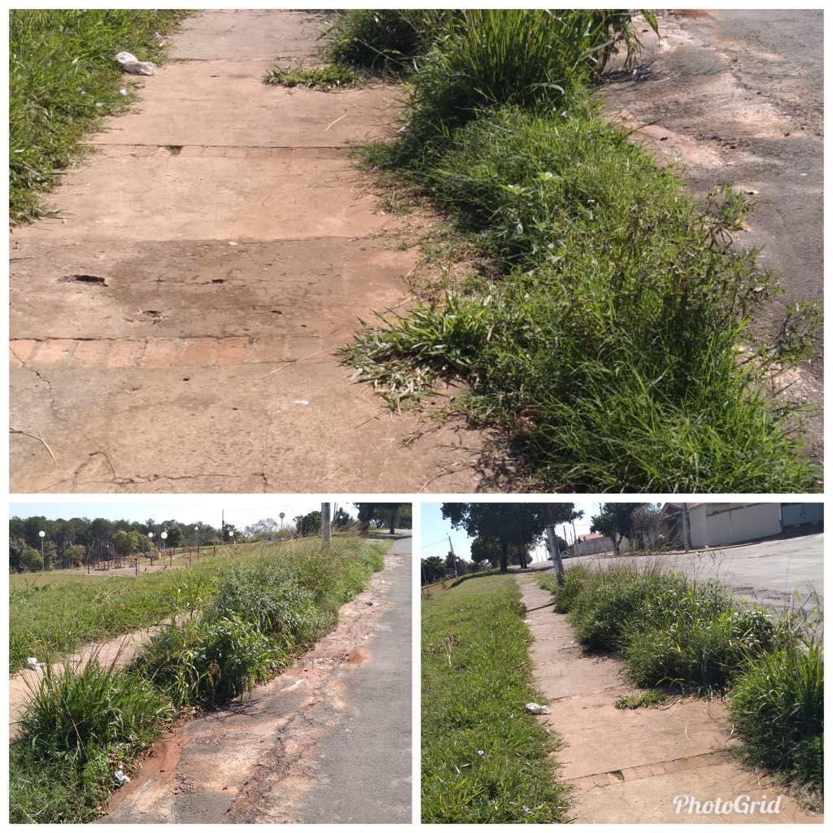
Justificativa:
Moradores residentes do bairro Jardim Santa Rita de Cássia, procuraram por este vereador solicitando a realização dos serviços de roçagem e limpeza no local conforme já mencionado acima, devido o passeio público estar com mato alto impossibilitando que as pessoas transitem pelo local. Diante da atual situação solicito urgência no atendimento desta indicação.

Plenário “Dr. Tancredo Neves”, em 16 de agosto de 2.018.

JESUS VENDEDOR

-Vereador / Vice Presidente-

